
Duomenų perdavimo tinklai

Statinis maršrutas

Vardas Pavardė

Grupė

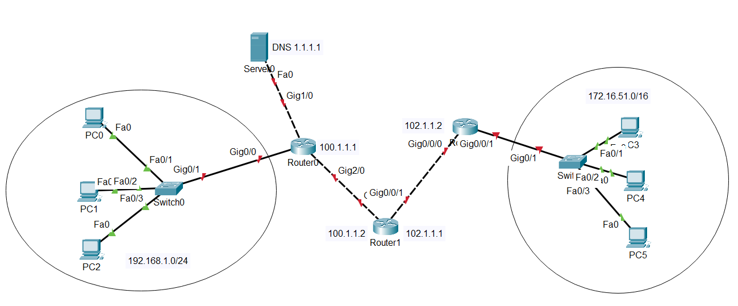
- Užduotyje pateiktos Packet Tracers schemos nuotrauka (įkelti savo ekrano kopiją)

- Router-PT-Empty konfigūravimas (Router0)
  - Išjunkite maršrutizatorių
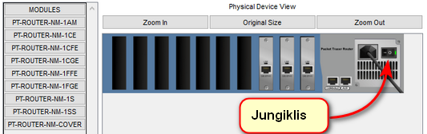
  - įdėkite reikalingas plokštes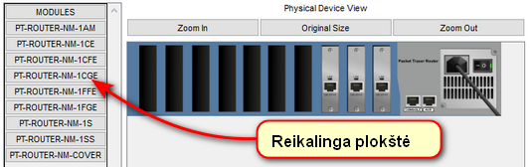
  - įjunkite maršrutizatorių

- Schemoje esančių įrenginių IP adresai
 | IP adresas | Subnet mask | Default gateway | DNS server
DNS | 1.1.1.1 | 255.255.255.0
WEB | 1.1.1.1 | 255.255.255.0

Router0 jungčių konfigūravimas
 | IP adresas | Subnet mask
Gig0/0
Gig1/0
Gig2/0 | 100.1.1.1

Router1 jungčių konfigūravimas
 | IP adresas | Subnet mask
Gig0/0/0 | 100.1.1.2 | 255.255.255.0
Gig0/0/1 | 102.1.1.1 | 255.255.255.0

Router2 jungčių konfigūravimas
 | IP adresas | Subnet mask
Gig0/0/0 | 102.1.1.2 | 255.255.255.0
Gig0/0/1 |  | 255.255.255.0

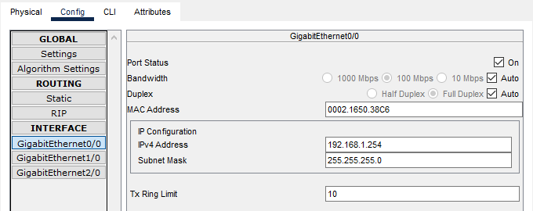
Maršrutizatoriaus adresų suvedimas:

Kompiuterių IP adresai
 | IP adresas | Subnet mask | Default gateway | DNS server
PC0 | 192.168.1.1 | 255.255.255.0 |  | 1.1.1.1
PC1 | 192.168.1.2 | 255.255.255.0 |  | 1.1.1.1
PC2 | 192.168.1.3 | 255.255.255.0 |  | 1.1.1.1
PC3 | 172.16.51.1 |  |  | 1.1.1.1
PC4 | 172.16.51.2 |  |  | 1.1.1.1
PC5 | 172.16.51.3 |  |  | 1.1.1.1

- Server0 yra DNS serveris. DNS konfigūravimo lango kopiją (įkelti ekrano kopiją)

- Pasirinkto kompiuteryje atsidarykite :www.kitm.lt” ir įkelti ekrano kopiją. Pademonstruokite, kad kompiuteris pasiekia DNS ir WEB serverius. (įkelti ekrano kopiją)

